TUGAS PEKAN 5 ALPRO

MEMBUAT GAMBAR MENGGUNAKAN PERULANGAN NESTED

NAMA : Rifal Maulana Oskar
NIM : 2511533024
DOSEN PENGAMPU : Dr. Wahyudi, S.T, M.T



DEPARTEMEN INFORMATIKA
FAKULTAS TEKNOLOGI INFORMASI
UNIVERSITAS ANDALAS
2025
- FLOWCHART
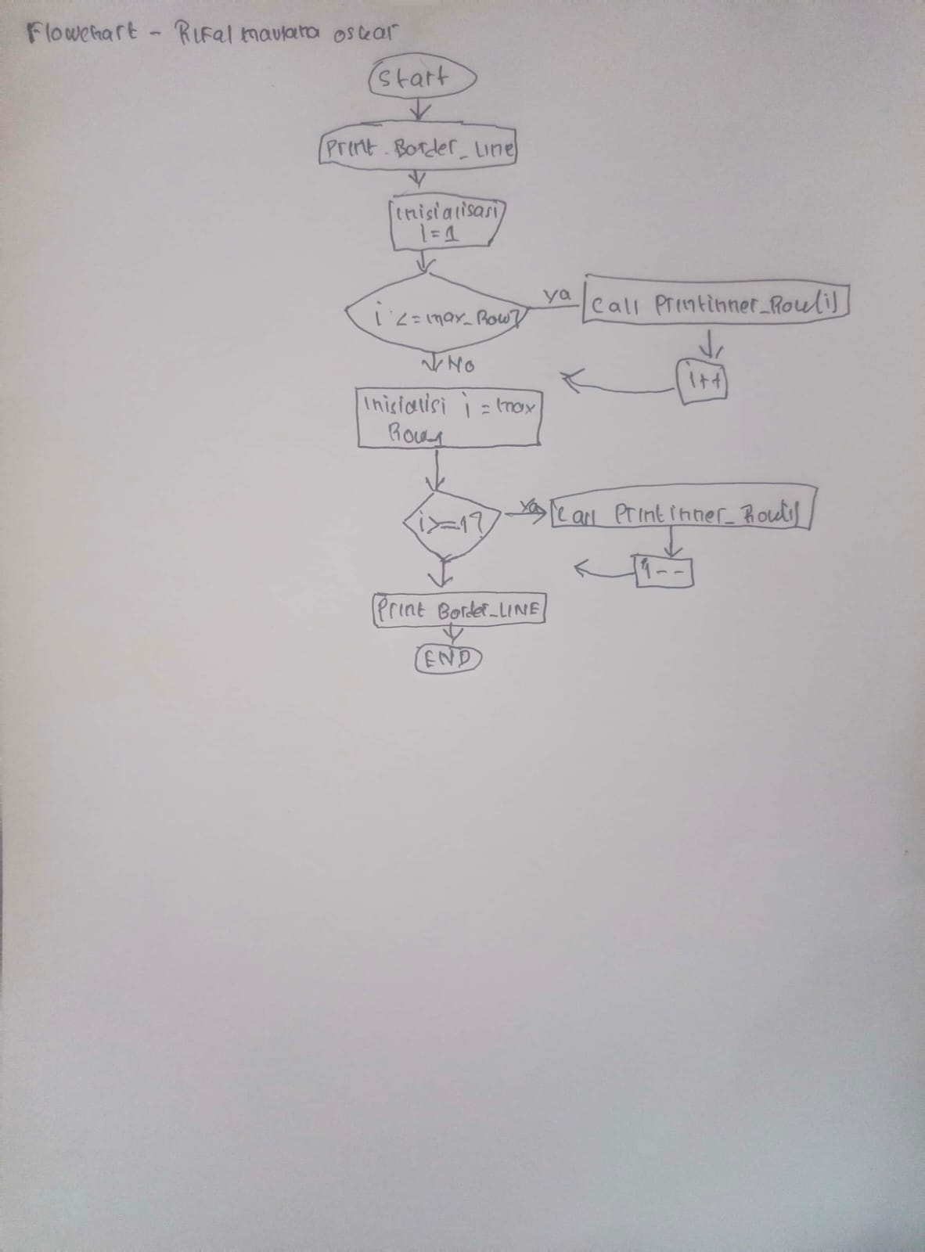

- PSEUDOCODE
JUDUL | Membuat gambar menggunakan perulangan nestef for
DEKLARASI | -integer
ALGORITMA | BEGIN  SET MAX_ROW = 4  SET TOTAL_WIDTH = 21  SET BORDER_LINE = "#===================#"  PRINT BORDER_LINE  // Bagian atas diamond  FOR i FROM 1 TO MAX_ROW  CALL printInnerRow(i)  END FOR  // Bagian bawah diamond  FOR i FROM MAX_ROW-1 DOWN TO 1  CALL printInnerRow(i)  END FOR  PRINT BORDER_LINE  END  PROCEDURE printInnerRow(i)  PRINT '|' (tanpa newline)  // Hitung dan cetak spasi kiri  leftSpaces = MAX_ROW - i  FOR k FROM 0 TO leftSpaces-1  PRINT ' '  END FOR  // Cetak pola dan hitung panjang konten  IF i == 1 THEN  PRINT "<>.<>.<>"  contentLen = 9  ELSE  dots = 2 * (i - 1) + 5  PRINT "<>"  FOR k FROM 0 TO dots-1  PRINT '.'  END FOR  PRINT "<>"  contentLen = dots + 4  END IF  // Hitung dan cetak spasi kanan  printedLen = 1 + leftSpaces + contentLen  remainingSpaces = TOTAL_WIDTH - printedLen - 1  FOR k FROM 0 TO remainingSpaces-1  PRINT ' '  END FOR  PRINT '|' (dengan newline)  END PROCEDURE

- KODE PROGRAM
- package iloveyou;

- public class PolaDiamondASCII_Simpel {

- private static final int MAX_ROW = 4;
- private static final int TOTAL_WIDTH = 21;
- private static final String BORDER_LINE = "#===================#";

- public static void main(String[] args) {
- printDiamondWithBorder();
- }

- public static void printDiamondWithBorder() {
- System.out.println(BORDER_LINE);

- for (int i = 1; i <= MAX_ROW; i++) {
- printInnerRow(i);
- }

- for (int i = MAX_ROW - 1; i >= 1; i--) {
- printInnerRow(i);
- }

- System.out.println(BORDER_LINE);
- }

- private static void printInnerRow(int i) {
- System.out.print('|');

- int leftSpaces = MAX_ROW - i;
- for (int k = 0; k < leftSpaces; k++) {
- System.out.print(" ");
- }

- int contentLen;

- if (i == 1) {
- System.out.print("<>.<>.<>");
- contentLen = 9;
- } else {

- int dots = 2 * (i - 1) + 5;

- System.out.print("<>");
- for (int k = 0; k < dots; k++) {
- System.out.print(".");
- }
- System.out.print("<>");
- contentLen = dots + 4;
- }

- int printedLen = 1 + leftSpaces + contentLen;
- int remainingSpaces = TOTAL_WIDTH - printedLen - 1;

- for (int k = 0; k < remainingSpaces; k++) {
- System.out.print(" ");
- }

- System.out.println('|');
- }
- }

5. HASIL OUTPUT
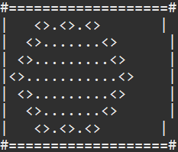

6. PENJELASAN SINGKAT PROGRAM
Program ini adalah generator pola diamond (berlian) ASCII yang menghasilkan bentuk seni teks simetris dalam bingkai dekoratif. Program bekerja dengan membangun diamond secara bertahap menggunakan loop, dimulai dari bagian atas yang melebar hingga baris tengah sebagai titik terlebar, kemudian menyempit kembali ke bagian bawah. Setiap baris dihitung secara matematis untuk memastikan simetri sempurna, dengan baris ujung menggunakan pola "<>.<>.<>" dan baris tengah menggunakan pola "<>.......<>" yang jumlah titiknya bertambah sesuai posisi. Hasil akhir berupa diamond yang rapi terbungkus bingkai dengan karakter '#' di atas-bawah dan '|' di samping, menciptakan tampilan visual yang terstruktur dan estetis melalui kode program.

